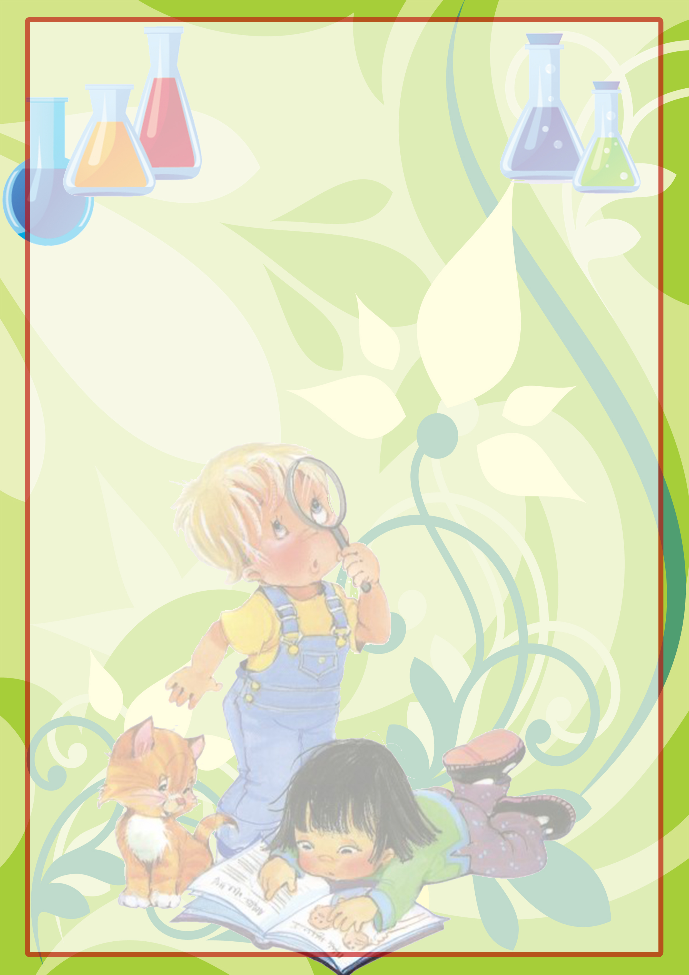
Консультация для родителей
«Детское экспериментирование дома».

На протяжении всего дошкольного детства, наряду с игровой деятельностью, огромное значение в развитии личности ребенка, в процессах социализации имеет детское экспериментирование, которое понимается не только как процесс усвоения знаний, умений, навыков, а, главным образом, как поиск знаний, приобретение знаний самостоятельно или под тактичным руководством взрослых, осуществляемого в процессе взаимодействия, сотрудничества, сотворчества. Очевидно, что нет более пытливого исследователя, чем ребёнок.
Маленький человек охвачен жаждой познания и освоения огромного нового мира. Но среди родителей часто распространена ошибка – ограничения на пути детского познания. Вы отвечаете на все вопросы юного почемучки? С готовностью показываете предметы, притягивающие любопытный взор и рассказываете о них? Это не праздные вопросы, от которых легко отшутиться: «много будет знать, скоро состариться». К сожалению, «мамины промахи» дадут о себе знать очень скоро – в первых же классах школы, когда ваш ребёнок окажется пассивным существом, равнодушно относящимся к любым нововведениям.
Исследовательская деятельность детей может стать одними из условий развития детской любознательности, а в конечном итоге познавательных интересов ребёнка. В детском саду уделяется много внимания детскому экспериментированию. Организуется исследовательская деятельность детей, создаются специальные проблемные ситуации, проводится непосредственно- образовательная деятельность. В группах созданы условия для развитиядетской познавательной деятельности во всех центрах активности и уголках
имеются материалы для экспериментирования: бумага разных видов, ткань,специальные приборы (весы, часы и др.), неструктурированные материалы(песок, вода), карты, схемы и т.п.
Несложные опыты и эксперименты можно организовать и дома. Для этого не требуется больших усилий, только желание, немного фантазии и конечно, некоторые научные знания.
Кухня – это место, где ребёнок мешает маме, когда она готовит еду. Если у вас двое или трое детей, можно устроить соревнования между юными физиками. Поставьте на стол несколько одинаковых ёмкостей, низкую миску с водой и поролоновые губки разного размера и цвета. В миску налейте воды примерно на 1,5 см. Пусть дети положат губки в воду и угадают, какая из них наберёт в себя больше воды. Отожмите воду в приготовленные баночки. У кого больше? Почему? Можно ли набрать в губку столь воды, сколь хочешь? А если предоставить губке полную свободу? Пусть дети сами ответят на эти вопросы. Важно только, чтобы вопросы ребёнка не оставались без ответа. Если вы не знаете точного ( научного) ответа, необходимо обратится к справочной литературе.
Эксперимент можно провести во время любой деятельности.
Например, ребёнок рисует, У него кончилась зелёная краска. Предложите ему попробовать сделать эту краску самому. Посмотрите, как он будет действовать, что будет делать. Не вмешивайтесь и не подсказывайте. Догадается ли он, что надо смешать синюю и желтую краску? Если у него ничего не получиться, подскажите, что надо смешать две краски. Путём проб и ошибок ребёнок найдёт верное решение.
Экспериментирование – это, наряду с игрой – ведущая деятельность дошкольника. Цель экспериментирования – вести детей вверх ступень за ступенью в познании окружающего мира. Ребёнок научиться определять наилучший способ решения встающих перед ним задач и находить ответы на возникающие вопросы. Для этого необходимо соблюдать некоторые правила:
1.Установите цель эксперимента (для чего мы проводим опыт)
2.Подберите материалы (список всего необходимого для проведения опыта)
3.Обсудите процесс (поэтапные инструкции по проведению эксперимента)
4.Подведите итоги (точное описание ожидаемого результата)
5.Объясните почему? Доступными для ребёнка словами.
Помните! При проведении эксперимента главное – безопасность вас и вашего ребёнка.
Несколько несложных опытов для детей дошкольного возраста.
1. Опыт. Цветы лотоса.
Вырежем из цветной бумаги цветы с длинными лепестками. При помощи карандаша закрутите лепестки к центру. А теперь опустите разноцветные лотосы на воду, налитую в таз. Буквально на ваших глазах лепестки цветов начнут распускаться. Это происходит потому, что бумага намокает, становится постепенно тяжелее и лепестки раскрываются.
2. Опыт. «Подводная лодка».
Для проведения опыта вам понадобятся: сырое яйцо, стакан с водой, несколько столовых ложек соли. Положим сырое яйцо в стакан с чистой водопроводной водой - яйцо опустится на дно стакана. Вынем яйцо из стакана и растворим в воде несколько ложек соли. Опустим яйцо в стакан с солёной водой - яйцо останется плавать на поверхности воды. Соль повышает плотность воды. Чем больше соли в воде, тем сложнее в ней утонуть. В знаменитом Мёртвом море вода настолько солёная, что человек без всяких усилий может лежать на её поверхности, не боясь утонуть. Когда опыт проведен, можно показать фокус. Подливая соленой воды, вы добьетесь того, что яйцо будет всплывать. Подливая пресную воду - того, что яйцо будет тонуть. Внешне соленая и пресная вода не отличается друг от друга, и это будет выглядеть удивительно.
3.Опыт со свечёй.
Закрепить свечку в тарелке и налить подкрашенной воды. Поджечь свечу и накрыть её стаканом. Свеча потухнет, так как весь кислород сгорел и за счёт вакуума, который там образовался, вода поднимается вверх.
4.Опыт Соломинка-пипетка.
Для проведения опыта вам понадобятся: соломинка для коктейля, 2 стакана. Поставим рядом 2 стакана: один - с водой, другой - пустой. Опустим соломинку в воду. Зажмём указательным пальцем соломинку сверху и перенесём к пустому стакану. Снимем палец с соломинки - вода вытечет в пустой стакан. Проделав то же самое несколько раз, мы сможем перенести всю воду из одного стакана в другой. По такому же принципу работает пипетка, которая наверняка есть в вашей домашней аптечке.
5.Опыт Домашние леденцы «Сладкие кристаллы».
Поиграйте с вашими детьми в кулинаров – очень увлекательное занятие!!! Готовьте дома вместе со своими детьми!!! Вспомните, не так ли поступали наши бабушки и прабабушки! Предложите ребенку приготовить домашние конфеты «Сладкие кристаллы». Растворите в стакане теплой воды пол стакана сахара. Возьмите ложку или вилку и привяжите к ней чистую нитку с большим узелком на конце. Положите эту ложку сверху стакана, поперек, а конец ниточки опустите в сахарный раствор. Важно!!! Нитка не должна касаться стенок стакана!!! Ни по бокам, ни снизу!!! Наберитесь терпения и ждите пока вода испариться! Весь процесс займет несколько дней, сколько точно сказать трудно, так как это зависит от температуры и влажности воздуха в вашем доме. Возле батареи процесс идет значительно быстрее. Когда вода из стакана испариться, сахар налипнет на нить, принимая причудливые формы. Все!!! Сладкие кристаллы можно пробовать. Вкусно? «Сладкие кристаллы» - замечательные экологически чистые конфеты!!! Без красителей и другой химии!!! Эти же леденцы будут гораздо вкуснее, если к сахарному раствору добавить сироп от варенья. Можно, в принципе, добавить и пищевой краситель, но это если у вашего ребенка нет аллергии. Тогда получатся «Сладкие кристаллы» с разным вкусом и цветом. Я не добавляю. Я вообще за минимизацию всего искусственного в пище.
6.Опыт Домашние леденцы «Петушки».
Берем несколько ложек сахара, смоченного несколькими каплями воды. Воды действительно должно быть НЕСКОЛЬКО КАПЕЛЬ. Выберите посуду, какую не очень жалко и нагревайте ее на печке, пока сахар не растает и не пожелтеет. Не переусердствуйте и не спалите сахар. Огонь не нужен сильный, достаточно среднего режима работы конфорки. Как только сахар растает, сразу перелейте его в тарелочки, смазанные растительным маслом, понемногу в каждую. Если у вас, как и у меня, есть формочки, будет вообще замечательно! Вылейте расплавленный сахар в них! Конфеты моего детства!!! И Вашего тоже ??? Я думаю, ребенку будет интересно услышать, как вы в детстве готовили их с вашей мамой, его бабушкой. Это сблизит всю семью. Попробуйте с детьми конфеты вашего детства!!! Деткам понравилось? замечательно! Ведь кто, как не Вы, научит их видеть необычное в обычном!!! И только с вашей помощью они вырастут творческими и креативными!!!
Желаю успеха в воспитании юного почемучки!

